工作场所管理
1、关于工作场所职业病危害因素的强度或者浓度是否符合国家职业卫生标准？（通过职业病危害因素检测结果得知）
2、总体布局是否合理？
（1）工作场所和生活场所分开（工作场所不得住人、饮水室、水杯柜等不能设置在工作场所内）
（2）有害和无害作业分开，高毒作业和低毒作业分开，噪声声级高的车间和低的车间分开，热加工车间与冷加工车间分开。（重点是矽尘、石棉粉尘等粉尘、高毒作业岗位要与其他岗位隔离；有毒有害岗位要与无害岗位隔开；有毒物品和粉尘的发生源布置在操作岗位下风侧）
4、可能发生急性职业病危害事故的有毒、有害工作场所，是否设置报警装置？（报警器设置地点、规格型号、用途等情况）
5、有毒、有害工作场所，是否配置现场急救用品？（急救箱配置的位置、配置药品清单、药品存放地点、用途等情况）
6、在酸、碱等有毒、有害工作场所，是否配置冲洗设备？（洗眼器、淋浴器）
7、放射工作场所是否配置安全连锁与报警装置？
8、有毒作业场所是否设置黄色、红色区域警示线？（一般有毒作业场所设置黄色区域警示线、高毒作业场所设置红色区域警示线）（喷漆场所涉苯点位用红色）
9、存在粉尘与高毒物品危害的企业是否配备专人负责职业病危害因素日常监测？（安排本单位专人负责，并每季度汇总职业病危害因素监测结果，填至《职业病危害因素日常监测季报汇总表》，该表在“职业病危害检测、评价档案”中）
10、是否每年至少一次对工作场所职业病危害因素检测？
11、危害程度严重的用人单位是否每三年至少进行一次职业病危害现状评价？
12、是否在在醒目位置设置职业病防治公告栏？（规章制度、操作规程、职业病危害事故应急救援措施、职业病危害因素检测结果）
13、是否在醒目位置设置有告知牌、警示标识和中文警示说明？（告知牌上要公示检测结果、应急电话）
14、职业病防护设施维护与使用
现场检查时，必须确保除尘器、通风排毒设施、排风扇必须正常开启使用！
15、个人防护用品
现场检查时，必须确保员工整齐佩戴好防尘口罩、防毒半面罩、防护耳塞、防护眼镜、防护手套、工作服或化学防护服等劳动保护用品！
16、现场询问职工：公司在劳动合同中是否在载明了可能产生的职业病危害及其后果及职业病防护措施和待遇？
17、现场询问职工：是否知道本人职业健康体检结果？（要求员工自己在个人健康监护档案中的“体检报告中有体检结果的页面上”签上“本次体检结果已知晓和姓名”）
18、现场询问职业禁忌证职工：是否知道本人“禁忌情况” ？（以本人签字为准，并将相关表格、岗位调离通知书等资料存在“个人健康监护档案中”）
19、现场询问职工：本单位是否开展过职业病防治知识培训？如何培训的？（时间？地点？授课人？学习过《职业病防治法》、个人防护用品佩戴方法、本人所在岗位操作规程、应急措施等内容；本人在培训时签过字、考过试；）

（1）使用一般有毒物品作业场所应当设置黄色区域警示线、警示标识和中文警示说明，警示说明应当载明产生职业中毒危害的种类、后果、预防以及应急救治措施等内容；高毒作业场所应当设置红色警示线、警示标识和中文警示说明，并设置通讯报警设备。
（2）存在或者产生职业病危害的工作场所、作业岗位，应当在醒目位置设置图形标识、警示线、警示语句等警示标识和中文警示说明，警示说明应当载明产生职业病危害的种类、后果、预防和应急处置措施等内容。
（3）存在或产生高毒物品的作业岗位，应当按照《高毒物品作业岗位职业病危害告知规范》（GBZ/T203-2007）的规定，在醒目位置设置高毒物品告知卡，告知卡应当载明高毒物品的名称、理化特性、健康危害、防护措施及应急处理等告知内容与警示标识。
禁止标识的设置
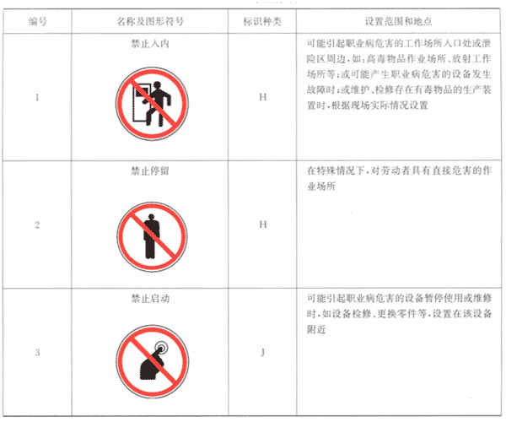

警告标识的设置

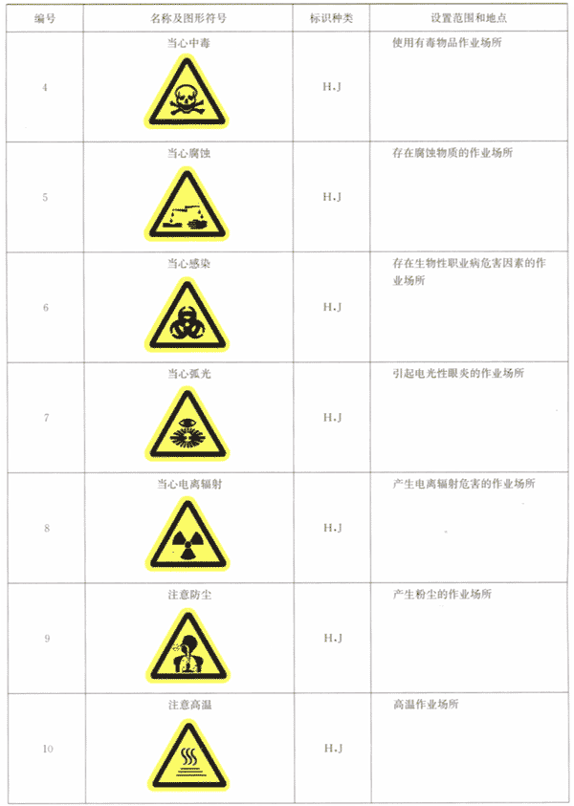

4.3 指令标识的设置

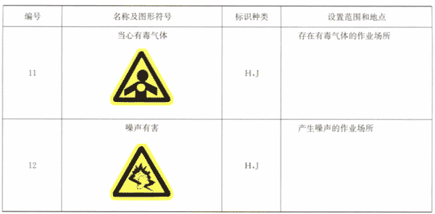

指令标识的设置

提示标识的设置

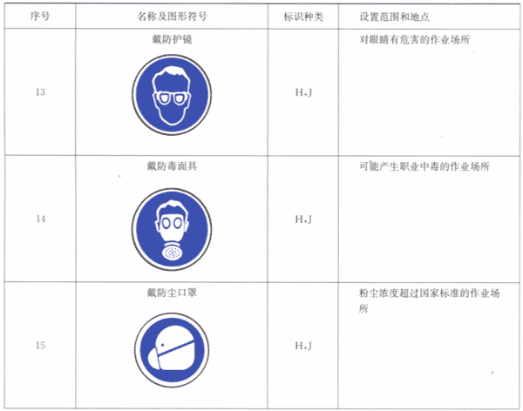

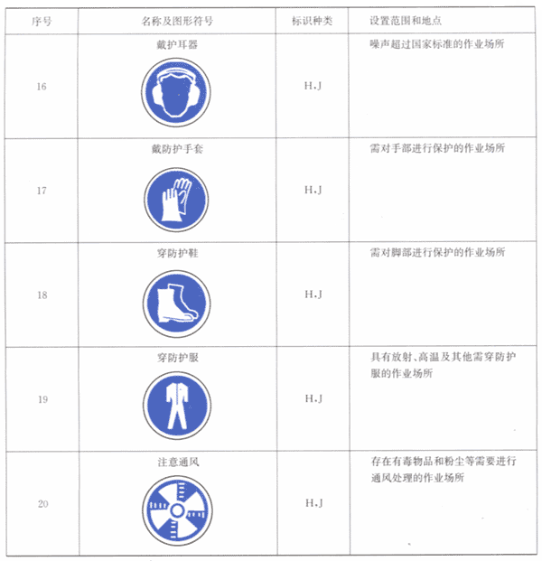

警示线

